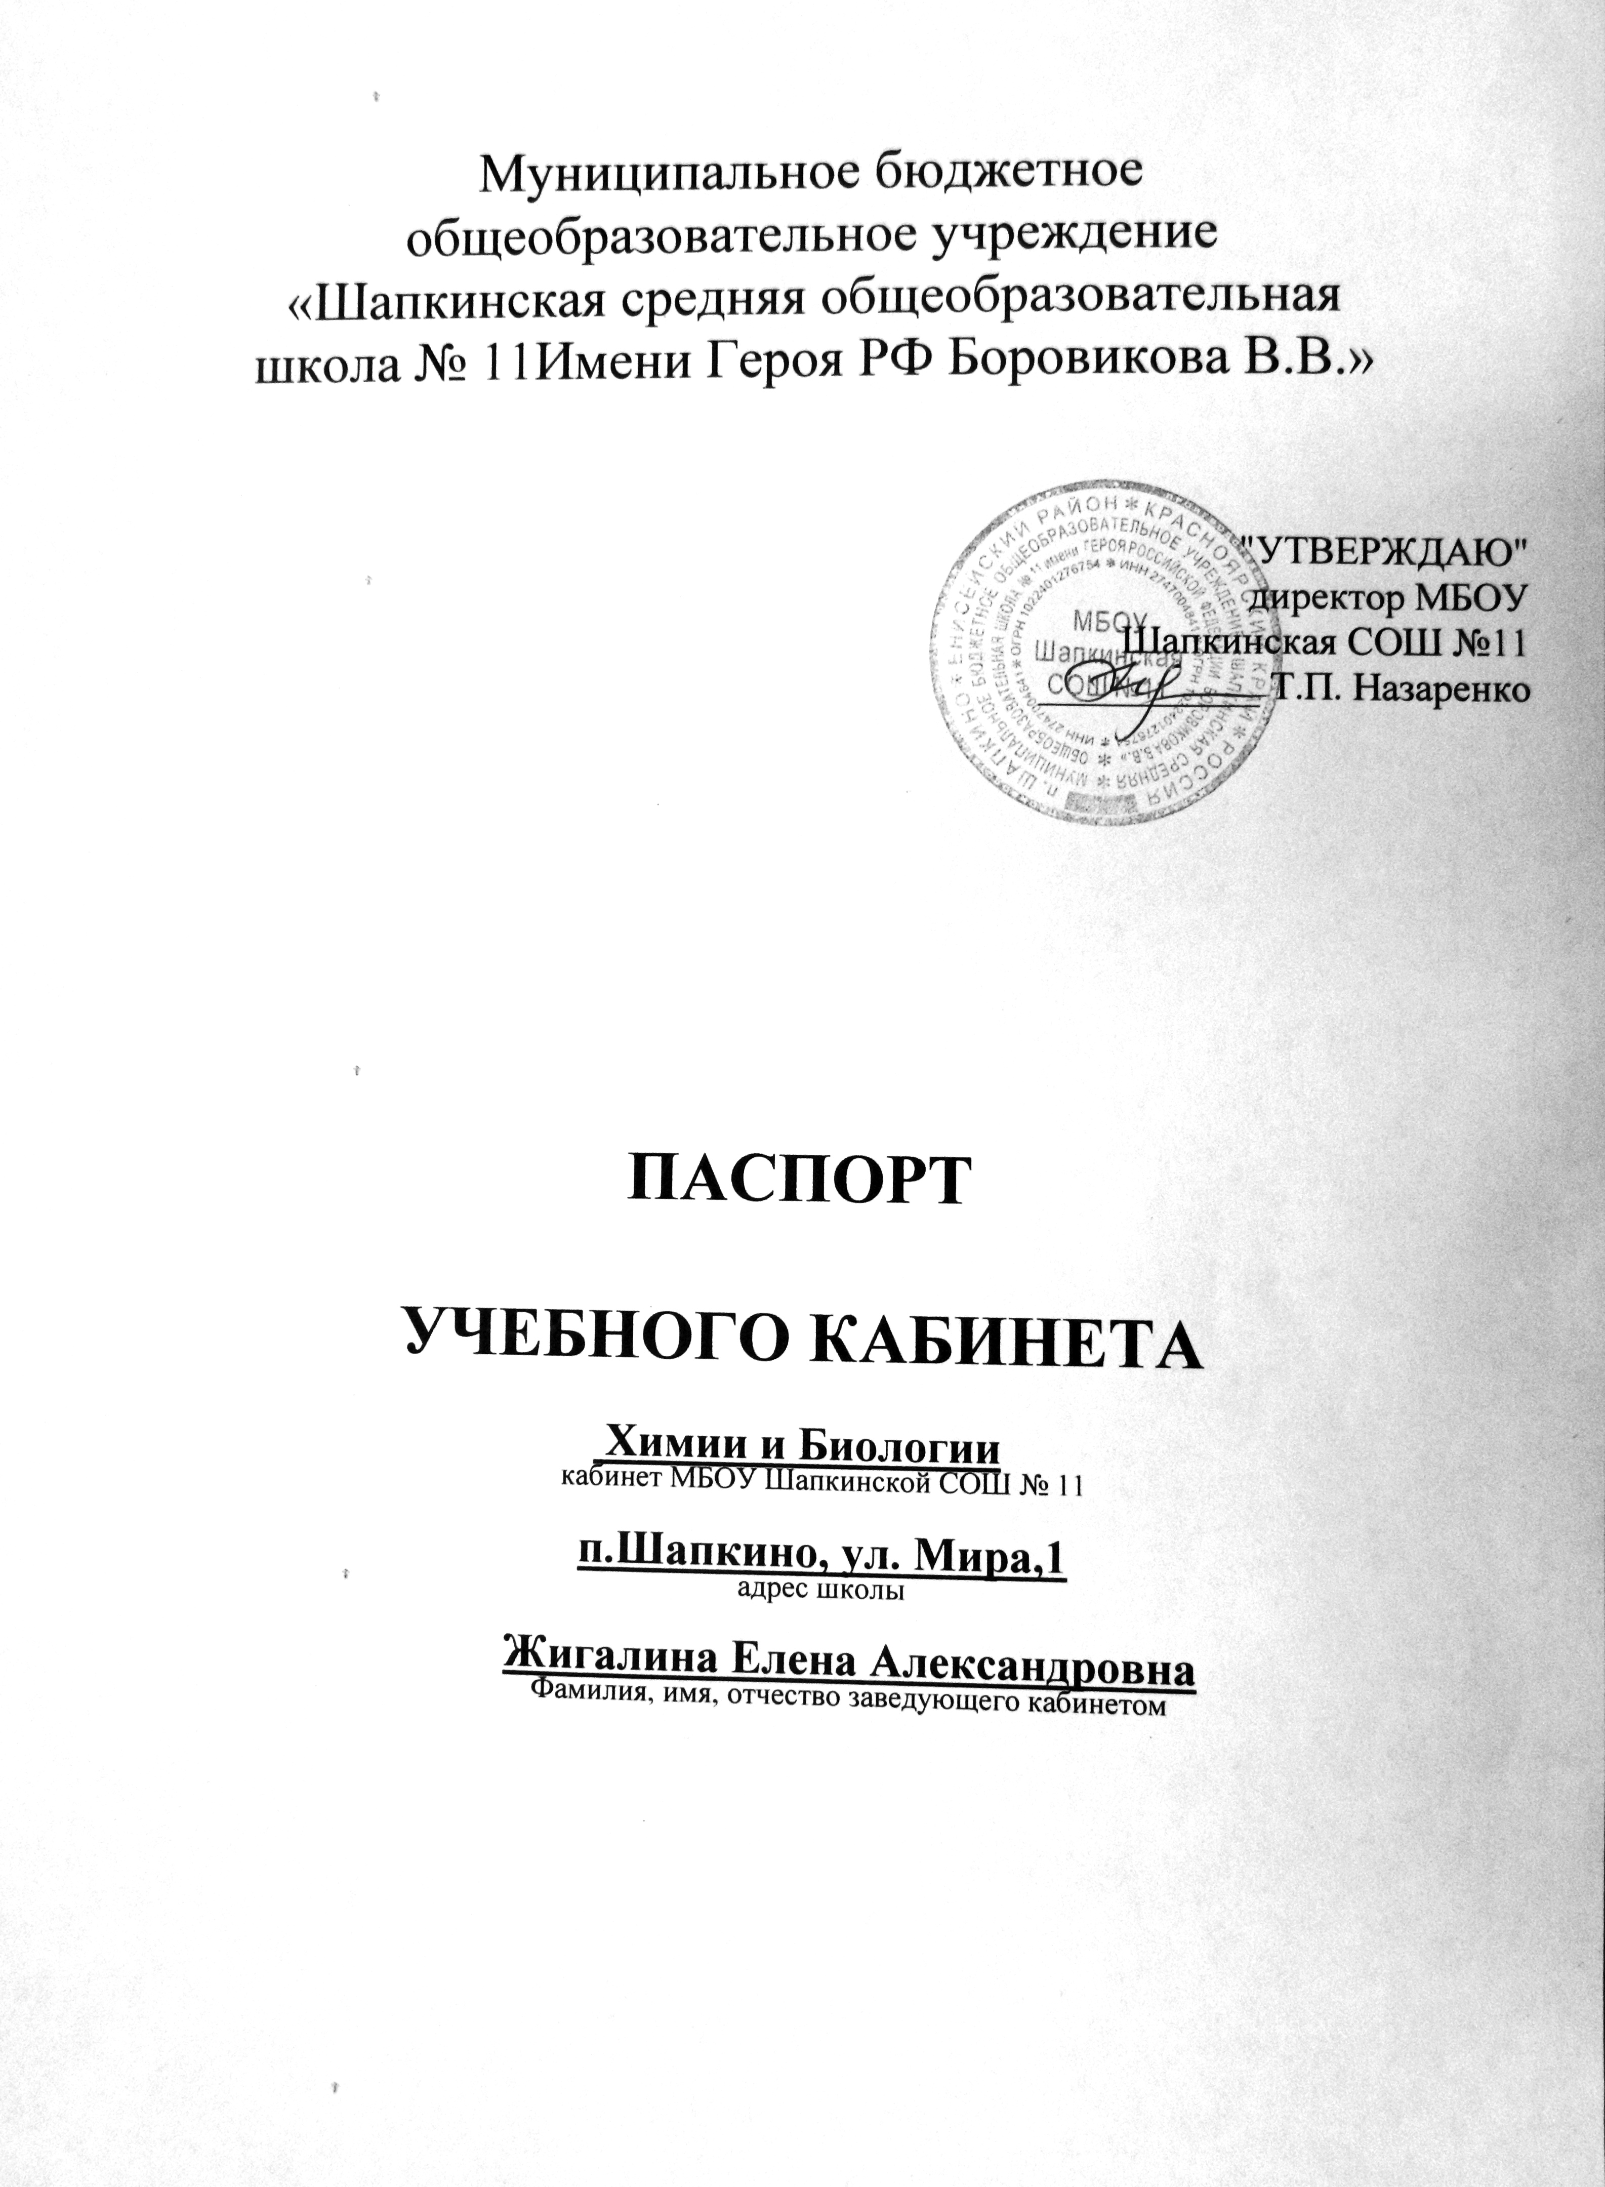

4. Схема кабинета

5. Оснащение кабинета химия
5.1 Опись имущества кабинета химии

№ | Наименование имущества | Количество
1. | Учительский стол | 1
2. | Учительский стул | 1
3. | Ученический стол | 9
4. | Ученический стул | 18
5. | Демонстрационный стол | 1
6. | Компьютерный стол | 1
7. | Шкаф | 5
8. | Доска магнитная | 1
9. | Экран | 1
10. | Стенды | 3
11. | Комплект ученых химиков | 1
12. | Комнатные цветы | 11
13. | Паспорт кабинета химии | 1
14. | Журнал регистрации инструктажа обучающихся | 1
15. | Компьютер | 1
16. | Медиа проектор | 1

5.2 Наглядные пособия и оборудование кабинета
Таблицы
№  п/п | Наименование имущества | Кол-во
1 | Обращение с веществами | 1
2 | Фильтрование | 2
3 | Электроволновые модели атомов | 1
4 | Форма и перекрывание электронных облаков | 1
5 | Ионная связь | 1
6 | Кристаллическая решетка металлов | 1
7 | Ковалентная связь | 1
8 | Количественные величины в химии | 1
9 | Кристаллические решетки | 1
10 | Связь между классами неорганических веществ | 1
11 | Электропроводность растворов | 1
12 | Схема растворения и электролитической диссоциации соединений с ионной и ковалентной полярной связями | 2
13 | Электролитическое получение натрия | 2
14 | Дуговая электропечь | 1
15 | Прямое восстановление железа из руд | 1
16 | Применение электролиза | 1
17 | Электролиз раствора хлорида меди (II) с угольным анодом | 1
18 | Схема гальванического элемента | 1
19 | Двухванная мартеновская печь | 1
20 | Электролизер для получения алюминия | 1
21 | Химическая коррозия | 1
22 | Защита от коррозии металлическими пленками | 1
23 | Электрохимическое получение алюминия | 1
24 | Строение атома углерода | 2
25 | Амфотерные гидроксиды | 1
26 | Гидролиз водных растворов солей | 2
27 | Зависимость диссоциации гидроксидов от заряда ядра и радиуса центрального атома | 1
28 | Ректификационная колонна | 1
29 | Фосфорные и азотные удобрения | 1
30 | Спирты и альдегиды | 1
31 | Бензол | 1
32 | Этан и бутан | 1
33 | Метан | 1
34 | Этилен | 1
35 | Ацетилен | 1
36 | Структура молекулы белка | 1
37 | Получение ацетатного волокна | 1
38 | Получение волокна капрон | 1
39 | Получение волокна хлорин | 1
40 | Образование водородных связей в молекулах | 2
41 | Собирание газов | 2
42 | Получение и применение водорода | 2
43 | Пластические массы и изделия из них | 1
44 | Схема очистки доменного газа | 1
45 | Ионообменные процессы | 2
46 | Восстановительные процессы в домне | 1
47 | Степени окисления химических элементов от водорода до кальция | 1
48 | Способы защиты металлов от коррозии | 2
49 | Электролитическая диссоциация | 1
50 | Электрохимическое получение водорода, хлора, гидроксида натрия | 1
51 | Доменная печь | 1
52 | Пространственная изомерия бутилена | 1
53 | Химические средства защиты растений | 1
54 | Растворимость веществ в воде. Молярные массы веществ | 1
55 | Калийные удобрения | 1
56 | Техника безопасности при проведении опытов | 2
57 | Техника безопасности при работе с газами | 2
58 | Знаки | 2
59 | Правила поведения в кабинете химии | 1
60 | ПСХЭ Д.И. Менделеева | 2
61 | Растворимость кислот, оснований, солей в воде и среда растворов | 1
62 | Правила по технике безопасности при работе в химическом кабинете | 1
63 | Электрохимический ряд напряжений металлов | 1
62 | Комплект по неорганической химии | 1
63 | Комплект по органической химии | 1
5.3Модели
1 | Кристаллическая решетка NaCl | 1
2 | Кристаллическая решетка Mg | 1
3 | Кристаллическая решетка графита | 1
4 | Набор моделей атомов для составления моделей | 1
5 | Модель молекулы ДНК | 1
6 | Кристаллическая решетка Fe | 1

5.3 Цифровые и электронные образовательные ресурсы
CD диски
№п/п | название | Кол-во
1. | Химия – 8, к учебнику О.С. Габриеляна | 1 диск
2. | Химия. 8-9 классы. Базовый курс | 1 диск
3. | Органическая химия | 1 диск
 | Химия. 11 класс. Комплект электронных пособий | 1 диск

5.4 Оборудование кабинета химии

№ п/п | Наименование | Количество
1 | Аппарат для дистилляции воды | 1
2 | Весы учебные с разновесами | 10
3 | Нагреватели демонстрационные | 2
4 | Шкаф сушильный | 1
5 | Плитка электрическая | 1
6 | Спиртовка лабораторная | 5
7 | Набор по электрохимии демонстрационный | 1
8 | Аппарат Киппа | 1
9 | Газометр | 1
10 | Воронка делительная | 1
11 | Аппарат для получения газа | 3
15 | Комплект трубок соединительных | 1
16 | Шпатели, ложки фарфоровые | 6
17 | Набор стеклянных трубок | 1
18 | Штатив лабораторный комбинированный | 1
19 | Штатив для демонстрационных пробирок | 1
20 | Ложки для сжигания веществ | 10
21 | Ступка фарфоровая с пестиком | 10
22 | Набор посуды для реактивов | 10
23 | Штатив для пробирок | 10
24 | Воронка простая конусообразная | 10
25 | Пробирки | 250
26 | Колбы конические | 10
27 | Колбы плоскодонные | 20
28 | Колбы мерные | 3
30 | Стакан химический | 14
32 | Чашка фарфоровая выпарительная | 15
33 | Цилиндр измерительный | 8
36 | Ложка для сжигания веществ | 15

5.5 ПЕРЕЧЕНЬ

химических реактивов

№ п/п | Наименование | Химическая  формула |  | Группа  хранения | Место  хранения
Простые вещества
1 | Алюминий гранулированный |  | Аl | VIII | шкаф
2 | Железо восстановленное |  | Fe | VIII | шкаф
3 | Йод кристаллический |  | I₂ | VII | сейф
4 | Цинк гранулированный |  | Zn | VIII | шкаф
5 | Сера молотая |  | S | V | сейф
6 | Магний порошок |  | Mg | VIII | шкаф
7 | Олово гранулированное |  | Sn | VIII | шкаф
8 | Медь (проволока) |  | Cu | VIII | шкаф
9 | Набор «Щелочные и щелочноземельные металлы» |  | Na, Ca, K | II | сейф
10 | Свинец гранулированный |  | Рb | VIII | шкаф
Оксиды
11 | Оксид алюминия |  | Al₂O₃ | VIII | шкаф
12 | Оксид железа (III) |  | Fe₂O₃ | VIII | шкаф
13 | Оксид меди (II) |  | CuO | VIII | шкаф
14 | Оксид марганца |  | MnO₂ | VI | шкаф
15 | Оксид цинка |  | ZnO | VIII | шкаф
16 | Оксид магния |  | MgO | VIII | шкаф
17 | Оксид кальция |  | СаО | VII | сейф
18 | Оксид ванадия |  | V₂O₅ | VIII | шкаф
Основания
19 | Гидроксид калия |  | КОН | VII | сейф
20 | Гидроксид алюминия |  | Al(OH)₃ | VIII | шкаф
21 | Гидроксид кальция |  | Са(ОН)₂ | VII | сейф
22 | Гидроксид бария |  | Ba(OH)₂ | VIII | сейф
23 | Гидроксид натрия |  | NаOH | VII | сейф
Кислоты
24 | Азотная кислота |  | HNO₃ | VII | сейф
25 | Серная кислота |  | H₂SO₄ | VII | сейф
26 | Соляная кислота |  | HCl | VII | сейф
27 | Фосфорная кислота |  | H₃PO₄ | VIII | сейф
28 | Борная кислота |  | H₃BO₃ | VIII | шкаф
Cоли
29 | Алюминия хлорид |  | AlCl₃ | VIII | шкаф
30 | Алюминия сульфат |  | Al₂(SO₄)₃ | VIII | шкаф
31 | Алюмокалиевые квасцы |  | K₂SO_{4.}Al₂(SO₄)₃ | VIII | шкаф
32 | Аммония нитрат |  | NH₄NO₃ | VI | шкаф
33 | Аммония сульфат |  | (NH₄)₂SO₄ | VIII | шкаф
34 | Аммоний углекислый |  | (NH₄)₂СO₃ | VIII | шкаф
35 | Аммония хлорид |  | NH₄Cl | VIII | шкаф
36 | Аммония роданид |  | NH₄CNS | VIII | шкаф
37 | Аммония дихромат |  | (NH₄)₂Cr₂O₇ | VII | сейф
38 | Бария нитрат |  | Ba(NO₃)₂ | VII | сейф
39 | Бария хлорид |  | BaCl₂ | VII | сейф
40 | Железный купорос |  | FeSO₄.7H₂O | VIII | шкаф
41 | Калия бромид |  | KBr | VIII | шкаф
42 | Калия сульфат |  | K₂SO₄ | VIII | шкаф
43 | Калия роданид |  | KCNS | VII | сейф
44 | Калия хлорид |  | KCl | VIII | шкаф
45 | Калия перманганат |  | KMnO₄ | VI | сейф
46 | Калия иодид |  | KI | VIII | шкаф
47 | Калия карбонат |  | K₂CO₃ | VIII | шкаф
48 | Калия гидроортофосфат |  | K₂HPO₄ | VIII | шкаф
49 | Красная кровяная соль |  | K₃Fe(CN)₆ | VII | cейф
50 | Желтая кровяная соль |  | K₄Fe(CN)₆ | VII | cейф
51 | Калия дихромат |  | K₂Cr₂O₇ | VII | cейф
52 | Калия нитрат |  | КNО₃ | VI | шкаф
53 | Кальция хлорид |  | CaCl₂.2H₂O | VIII | шкаф
54 | Кальция дигидрофосфат |  | Ca(H₂PO₄)₂ | VIII | шкаф
55 | Кобальта сульфат |  | CoSO₄.2H₂O | VII | шкаф
56 | Магния сульфат |  | MgSO₄ | VIII | шкаф
57 | Магния хлорид |  | MgCl₂ | VIII | шкаф
58 | Марганца хлорид |  | MnCl₂ | VIII | шкаф
59 | Марганца сульфат |  | MnSO₄ | VIII | шкаф
60 | Меди гидроксокарбонат (малахит) |  | Cu(OH)₂CO₃ | VIII | шкаф
61 | Меди сульфат б/в |  | CuSO₄ | VIII | шкаф
62 | Медный купорос |  | CuSO₄.5H₂O | VIII | шкаф
63 | Меди хлорид |  | CuCl₂ | VIII | шкаф
64 | Меди нитрат |  | Сu(NО₃)₂ | VIII | шкаф
65 | Натрия бромид |  | NaBr | VIII | шкаф
66 | Натрия гидрокарбонат |  | NaHCO₃ | VIII | шкаф
67 | Натрия карбонат |  | Na₂CO₃ | VIII | шкаф
68 | Натрия сульфат б/в |  | Na₂SO₄ | VIII | шкаф
69 | Натрия нитрат |  | NaNO₃ | VIII | шкаф
70 | Натрия дигидрофосфат |  | NaH₂PO₄ | VIII | шкаф
71 | Натрия сульфит |  | Na₂SO₃ | VIII | шкаф
72 | Натрия тиосульфат |  | Na₂S₂O₃ | VIII | шкаф
73 | Натрия фторид |  | NaF | VII | cейф
74 | Натрия хлорид |  | NaCl | VIII | шкаф
75 | Никеля сульфат |  | NiSO₄ | VIII | шкаф
76 | Свинца ацетат |  | Pb(CH₃COO)₂ | VII | сейф
77 | Серебра нитрат |  | AgNO₃ | VII | сейф
78 | Хрома (III) хлорид |  | CrCl₃ | VII | сейф
79 | Цинка сульфат |  | ZnSO4 | VIII | шкаф
80 | Цинка хлорид |  | ZnCl₂ | VII | сейф
81 | Железоаммонийные квасцы |  |  | VIII | шкаф
Органические вещества
82 | Анилин |  |  | VII | сейф
83 | Анилин солянокислый гидрохлорид |  |  | VII | сейф
84 | Анилин солянокислый сульфат |  |  | VII | сейф
85 | Бензол |  |  | VII | сейф
86 | Глицерин |  |  | VIII | шкаф
87 | Аминоуксусная кислота |  |  | IV | сейф
88 | Набор «Аминокислоты» |  |  | VIII | шкаф
89 | Нефть сырая |  |  | IV | сейф
90 | Формалин |  |  | IV | сейф
91 | Спирт изоамиловый |  |  | IV | сейф
92 | Спирт бутиловый |  |  | IV | сейф
93 | Спирт изобутиловый |  |  | IV | сейф
94 | Ксилол |  |  | IV | сейф
95 | Углерод четыреххлористый |  |  | VII | сейф
96 | Стеариновая кислота |  |  | V | сейф
97 | Олеиновая кислота |  |  | V | сейф
98 | Крахмал |  |  | VIII | шкаф
99 | Фенолфталеин |  |  | VIII | шкаф
100 | Метилоранж |  |  | VIII | шкаф
101 | Бумага индикаторная конго |  |  | VIII | шкаф
102 | Бумага лакмусовая (нейтральная) |  |  | VIII | шкаф
103 | Сахароза |  |  | VIII | шкаф
104 | Лимонная кислота |  |  | VIII | шкаф
105 | Глюкоза |  |  | VIII | шкаф
106 | Уксусная кислота |  |  | VIII | шкаф
107 | Этиленгликоль |  |  | IV | сейф

5.6 Материалы
1 | Уголь активированный
2 | Парафин
3 | Карандаши по стеклу восковые
4 | Трубка резиновая
5 | Бумага фильтровальная
6 | Кальция карбонат (известняк, мрамор)
7 | Пробки резиновые
5.7 Перечень коллекций
№ п/п | Наименование | Количество
1 | Нефть и продукты её переработки | 3
2 | Каучук | 1
3 | Каменный уголь и продукты его переработки | 4
4 | Пластмассы | 4
5 | Алюминий и его сплавы | 1
6 | Металлы и сплавы | 2
7 | Стекло и изделия из стекла | 1
8 | Волокна | 1
9 | Шкала твердости | 5
10 | Минеральные удобрения | 1
11 | Строительные материалы | 1
12 | Топливо | 3
13 | Минералы и горные породы | 1
14 | Основные виды промышленного сырья | 1

6.Техника безопасности и охрана труда в кабинете

№№ п/п | Наименование | Наличие
1. | Противопожарный инвентарь | +
2. | Аптечка | +
3. | Инструкция по технике безопасности | +
4. | Журнал вводного инструктажа | +

7.Списочный перечень литературы

№ п/п | Название | Автор | Издательство | Год издания | Экз.
Методические пособия
1. | Химия -10. Учебное пособие | Яблоков | Н.Новгород | 2001 | 1
2. | Настольная книга учителя химии | О.С. Габриэлян | «Блик и К» | 2001 | 1
3. | Эксперимент по органической химии в средней школе | Л.А. Цветков | «Шк. Пресса» | 2000 | 1
4. | Химия. Практикум | В.А. Демидов | НЦ ЭНАС | 2003 | 1
5. | Химия. Методическое пособие. 10 класс | Габриэлян, Остроумова | Дрофа | 2001 | 1
6. | Химия. Методическое пособие. 11 класс | Габриэлян, Лысова | Дрофа | 2002 | 1
7. | Химия. Планируемые результаты. Система заданий. 8-9 классы | А.А. Коверина | Просвещение | 2013 | 1
Контрольные работы, тесты
1. | Химия. Варианты кон- трольно-проверочных тестов и заданий с решениями, комментариями и ответами | В.Е. Морозов | Волгоград, изд. «Учитель» | 2003 | 1
2. | Примеры измерителей уровня подготовки обучающихся по химии за курс основной школы | Н.Н. Лагутина | Центрхимпресс | 2002 | 1
3. | Оценка качества знаний «Химия» 9 кл. |  | Москва  «Дрофа» | 2001 | 1
4. | Тесты по химии | Р.П. Суровцева | Дрофа | 2002 | 1
5. | Контрольные и проверочные работы 8-9 кл. | Р.С Габриелян, Берёзкин | Дрофа | 2004 | 1
6. | Единый государственный экзамен. Химия | Каверина,  Добротин | Просвещение | 2005 | 1
7 | Химия. Учебнотренировочные тематические тестовые задания с ответами | Г.А. Савин | «Учитель» | 2003 | 1
8 | Эффективная подготовка к ЕГЭ по химии | Ортековский,  Богданова,  Загорский | ЭКСМО | 2004 | 1
9. | Сборник тестовых заданий 8,9 кл. | Гузей,  Суровцева | Интеллект | 2001 | 1
10. | Учимся решать расчётные задачи по химии | М.О. Шамова | Школа-пресс | 2001 | 1
11. | Пособие для подготовки к итоговому  Тестированию |  | Москва | 2003 | 1
12. | Контрольные и проверочные работы по химии 8-9 кл. | М.В. Зуева,  Н.Н. Тара | Дрофа | 2002 | 1
13. | Тесты по химии. Введение. Атомы химических элементов. Простые вещества. Соединения химических элементов: 8 класс. | М.А. Рябов | Экзамен | 2009 | 1
14. | ЕГЭ 2017 | Ю.Н. Медведев | Экзамен | 2014 | 1
1. | Химия и жизнь |  | Наука | 2002
2. | Химия в школе |  | Школа-пресс | 1979-1999
3. | Биология в школе |  | Школа-пресс | Разные года

